Instal·lació d’aplicacions de tercers a Odoo

En aquesta pràctica instal·larem aplicacions externes dins Odoo. Utilitzarem la màquina virtual on vam instal·lar Odoo mitjançant ‘Source’ en pràctiques anteriors.

Un cop iniciat Odoo, a la secció ‘Apps’, podem filtrar quines aplicacions estan instal·lades.

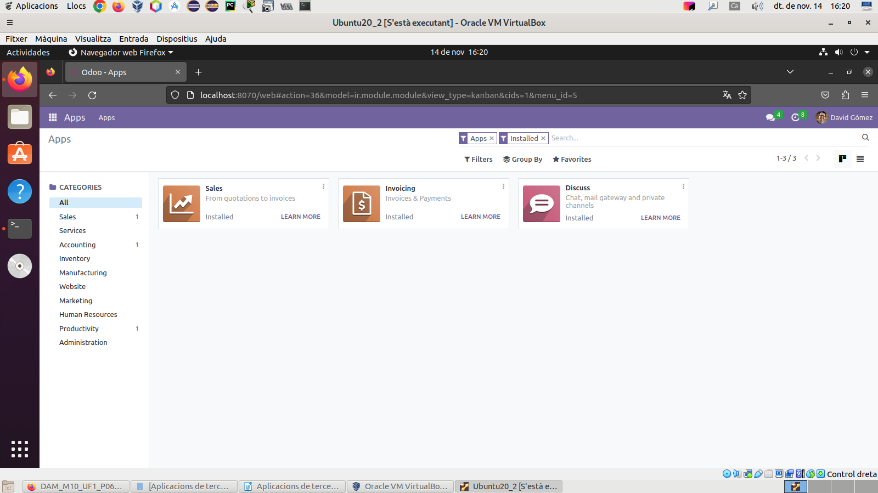
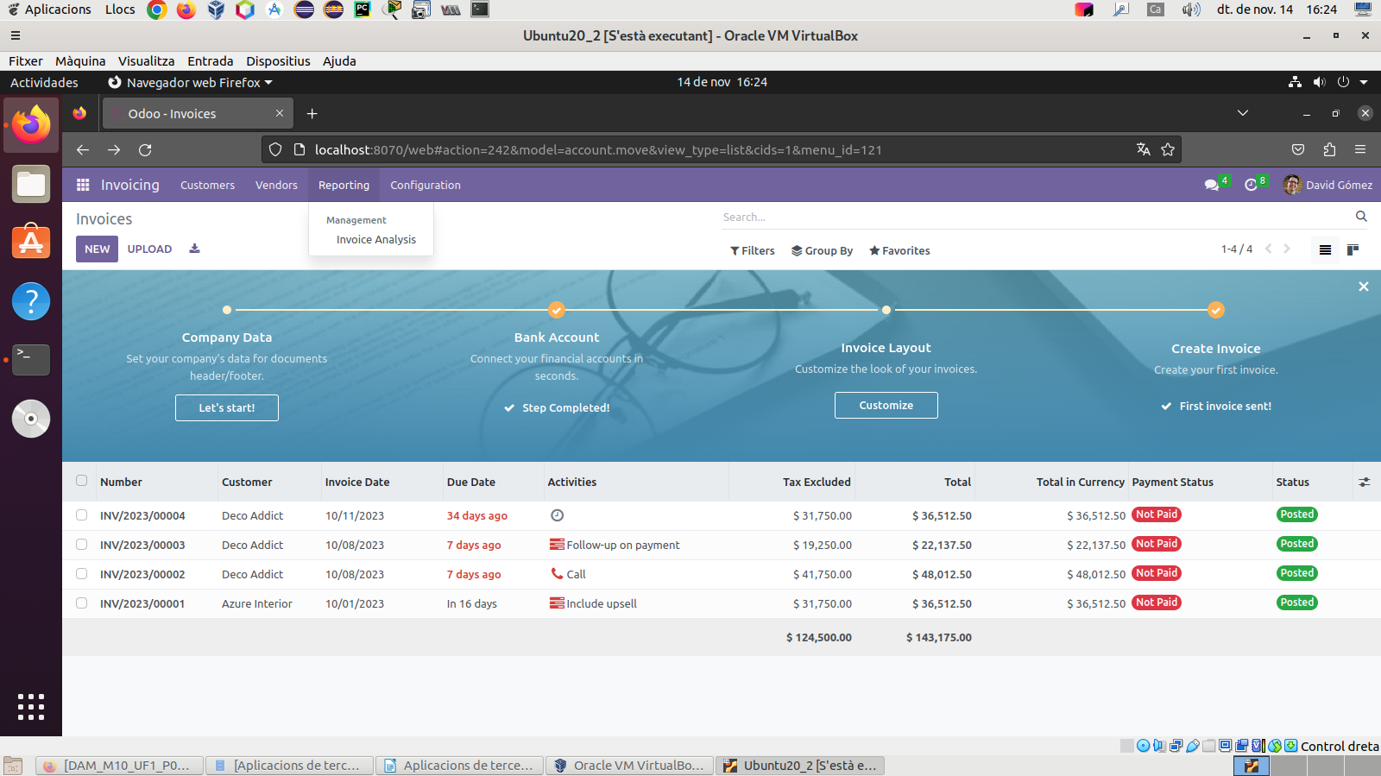
A la secció de facturació (‘Invoicing’), el menú d’informes (‘Reporting’) mostra l’opció d’anàlisi.
A la botiga d’aplicacions d’Odoo, en podem trobar una de comptabilitat per a Odoo 16, gratuïta.

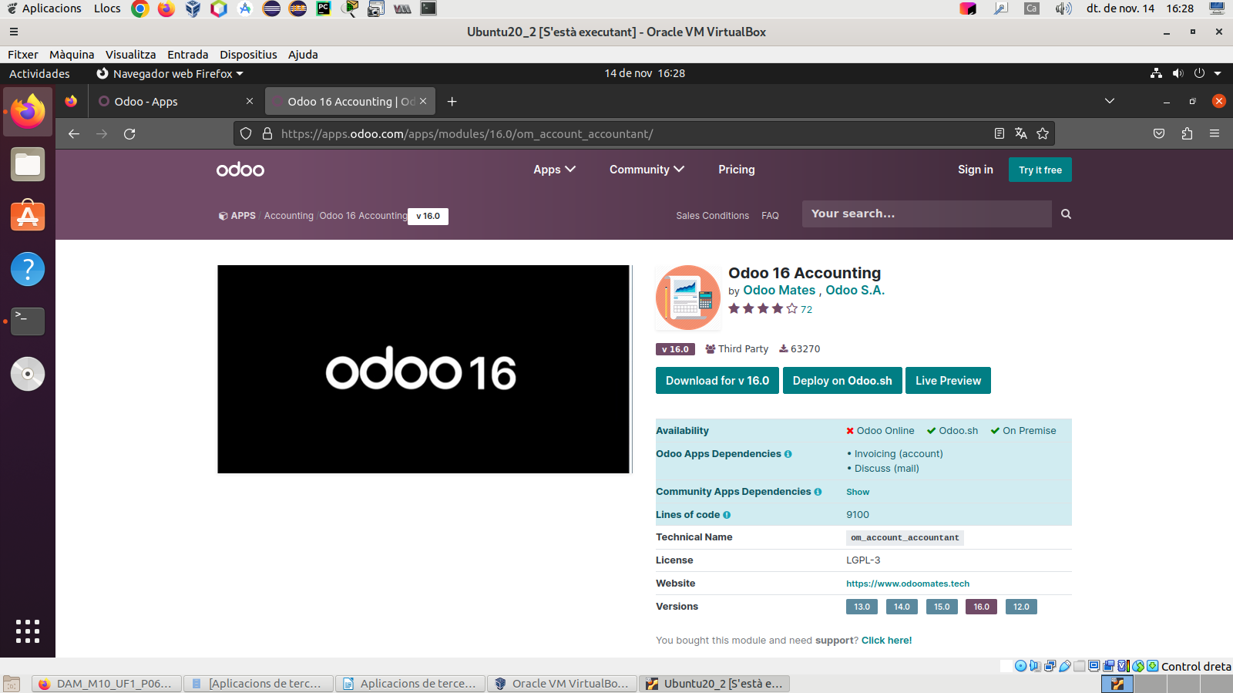
Les aplicacions de tercers necessiten un directori propi per a ubicar-se. En aquest cas, crearem un directori anomenat ‘custom-addons’ dins $HOME/odoo-server.

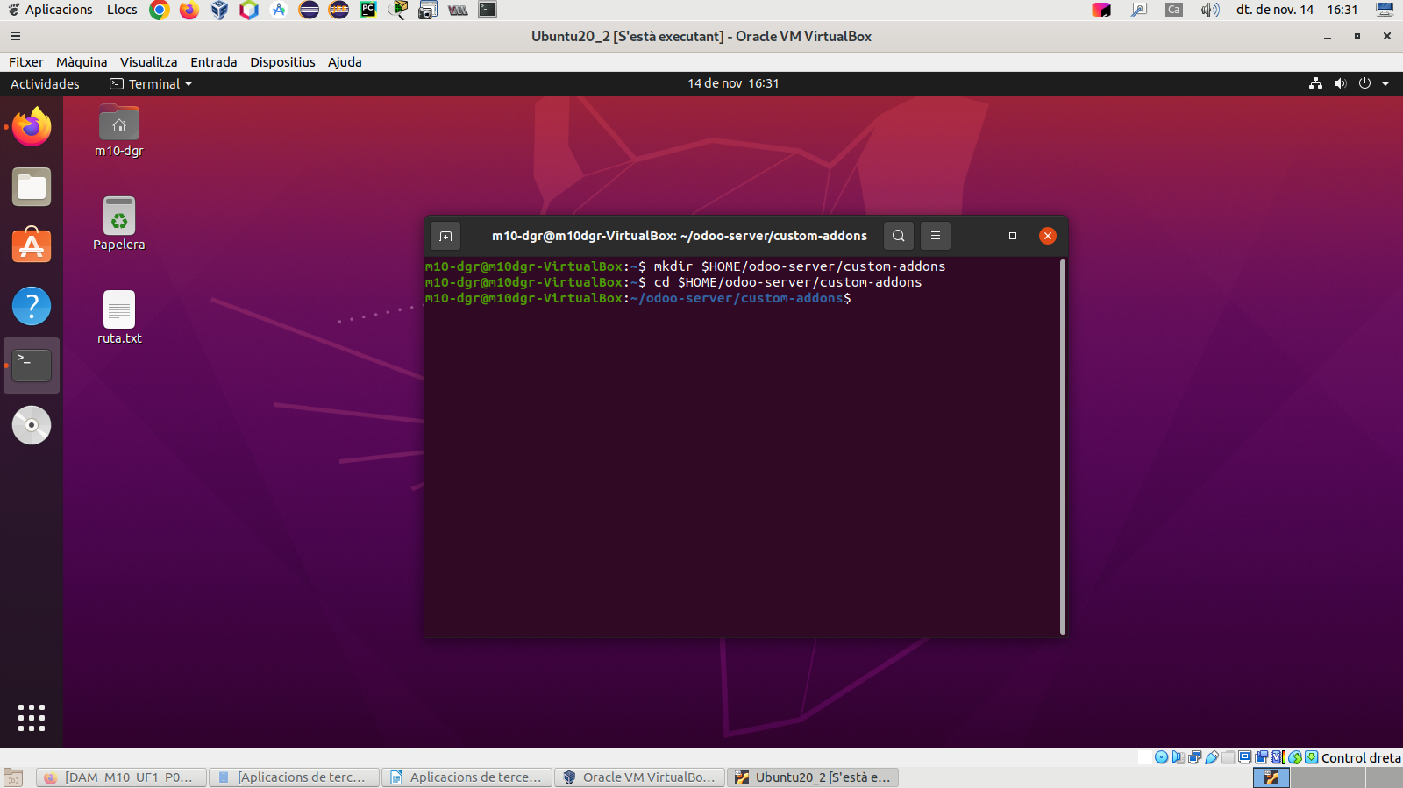
Ara s’ha de configurar el fitxer de configuració, ‘.odoorc’, per a afegir el directori a ‘addons_path’.
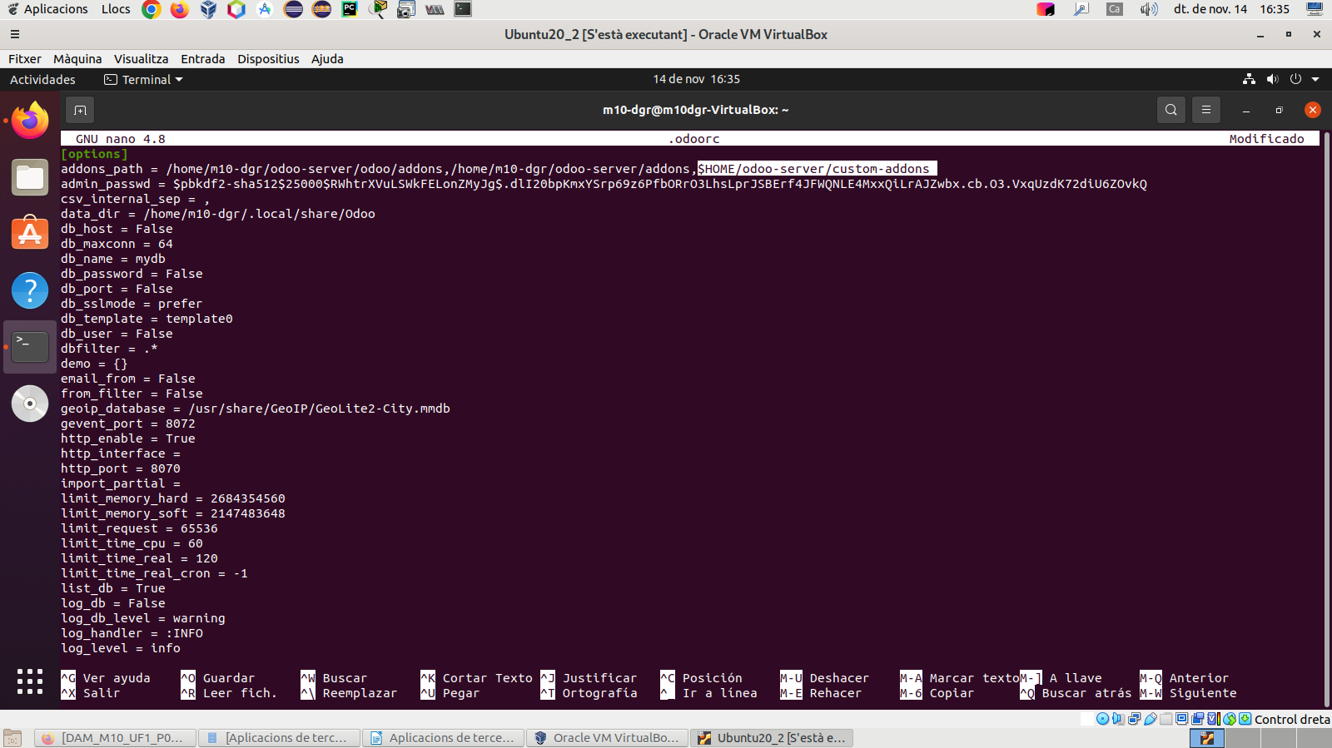
I a continuació, extreure el contingut de l’aplicació descarregada dins el directori. Si té múltiples carpetes agrupades en una, s’han de treure i ubicar-les per separat.

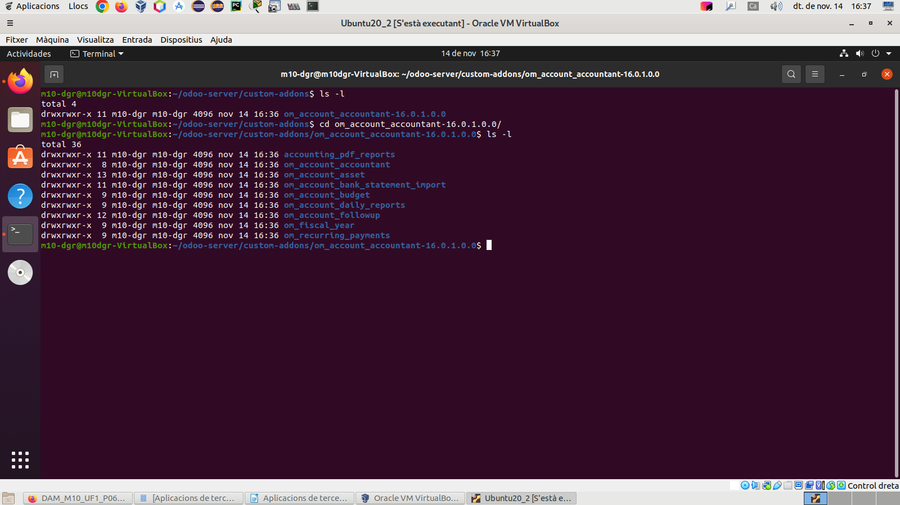
El següent pas és activar el mode per a desenvolupadors, clicant un enllaç a la part inferior de la secció ‘Settings’. Un cop activat, apareixen opcions noves a la vista d’aplicacions.

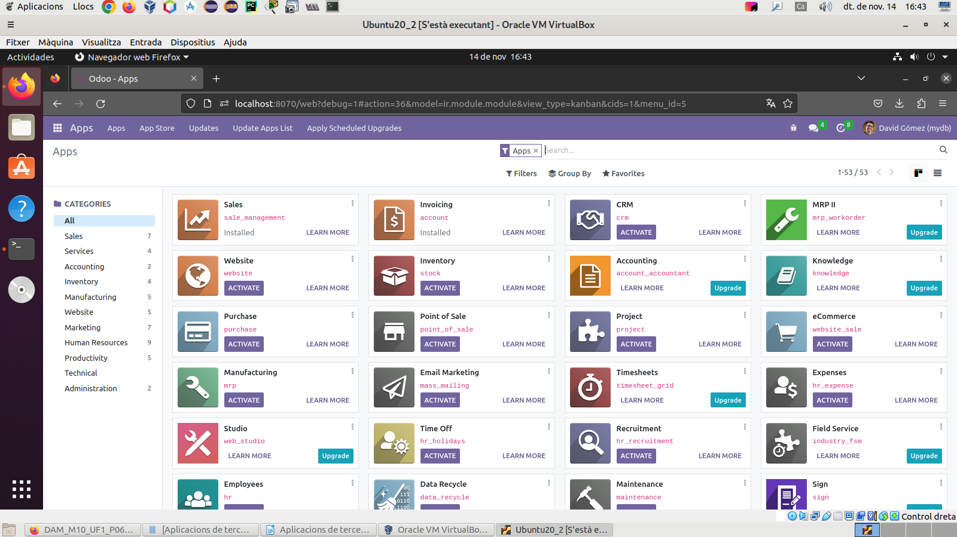
Ara cal reiniciar Odoo per a què implanti els canvis realitzats fins ara. Un cop reiniciat, cliquem al menú superior ‘Update Apps List’.

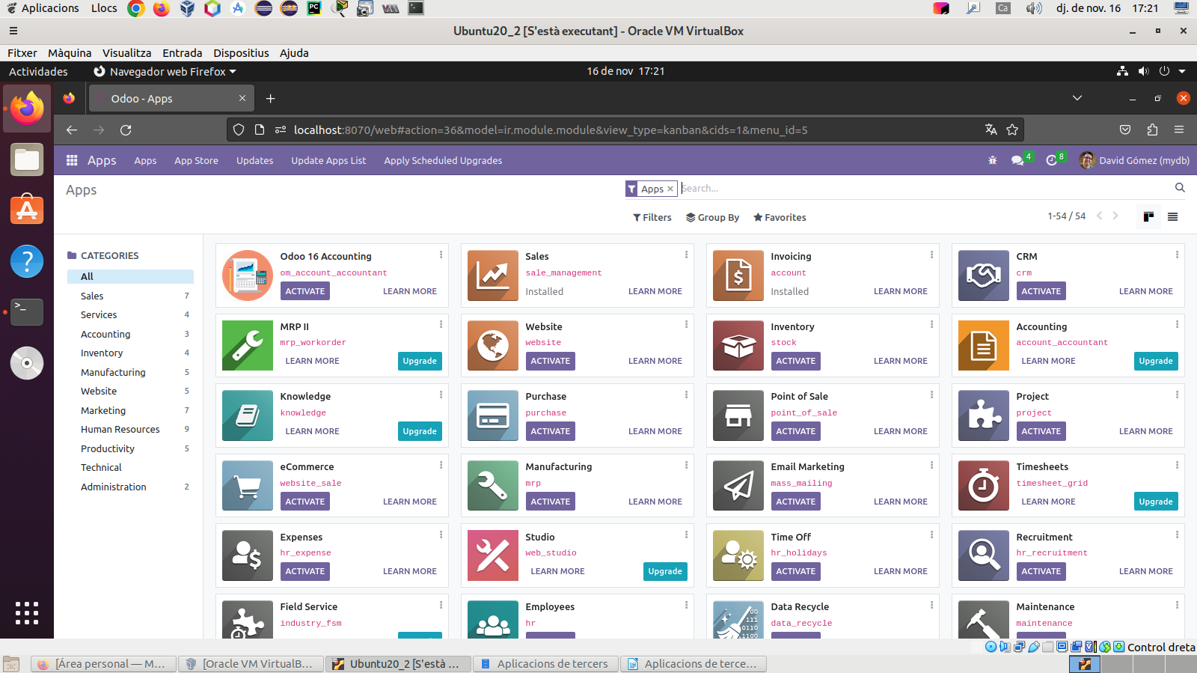
Observem que l’aplicació ‘Odoo 16 Accounting’ ha aparegut a la llista. Ara ja podem instal·lar-la.

Podem constatar que la secció ‘Accounting’ ha estat modificada i que, per exemple, el menú d’informes (‘Reporting’) ara té moltes més opcions.

